INFORMATIONSBREV juni 2018

Bästa medlemmar!

Elförbrukning gäststuga och garagelängor
Vi kan se en fortsatt positiv trend avseende elförbrukningen på Båtsmansvägen (gäststuga) jämfört med föregående år vilket är mycket glädjande.

Diagrammet nedan visar elförbrukning (linjer) och kostnad (staplar) för våra garagelängor från januari till maj innevarande år. Det förbrukas fortfarande mer el på Sjökaptensvägen.

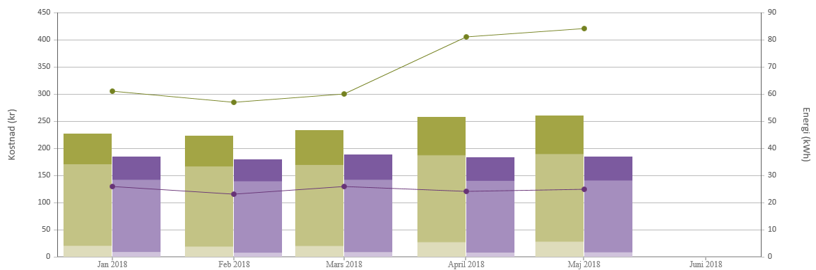
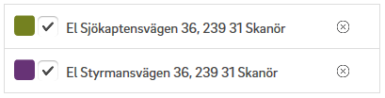

Vi vill åter igen understryka att det inte är tillåtet att använda garagen för att ha kyl och frys, ladda elbilar eller ansluta större förbrukare.

Felanmälan till Sydantenn
Tydligen har Sydantenn kommunicerat till någon som haft avsikt att göra en felanmälan, att det bara är styrelsen som kan/ska göra felanmälan. Vi har inte fått någon återkoppling av Sydantenn på detta och fortsatt gäller den information gällande felanmälan som vi tidigare lämnat ut.
Om ett fel inträffar efter kontorstid eller är av sådan art att det måste åtgärdas omgående kan ni kontakta styrelsen.

Trädgårdsdag
Vårens trädgårdsdag är nu genomförd. Vi som var där hade en mycket trevlig förmiddag med trädgårdsarbete och efterföljande korvgrillning. Vi kommer att lägga in ytterligare en trädgårdsdag under hösten.

Laddning av elbil
Styrelsen har efter årsmötet utrett möjligheterna och kostnaderna för att installera laddstationer för elbilar i föreningens garagelängor.

Föreningens garagelängor har i nuläget två stycken elcentraler. En elcentral för båda garagelängorna vid Sjökaptensvägen och en för garagelängorna vid Styrmansvägen. Dessa elcentraler är i nuläget 16 Ampere. För att laddstationer skall kunna installeras måste elcentralerna uppgraderas till 25 Ampere till en kostnad av 1000 kronor per elcentral. En uppgradering till 25 Ampere medför att kostnaden för elnätsabonnemanget för en elcentral ökar med 8278 kronor per år. En 25 Amperes elcentral klarar av 6 stycken laddstationer. Varje laddstation kostar 17 500 kronor med installation.

Tillåten hastighet i området
Eftersom det inkommit klagomål från boende vill vi åter igen göra alla uppmärksamma på att skylten nedan anvisar ett gångfartsområde. Inom ett gångfartsområde får fordon framföras, men på de gåendes villkor. Gående skall lämnas företräde. Högsta tillåtna hastighet är gångfart vilket motsvarar ungefär 7 km/h. Vi ber alla respektera detta. Vi vill dessutom att ni respekterar att grindarna ska stängas efter passering!

Gäststugan
Vi fortsätter att påminna alla medlemmar om att det på området finns en trevlig gäststuga som kan hyras till priset av 300 kr per natt. Gäststugan har sängplatser för sex personer och kan enkelt bokas på föreningens hemsida.

Till sist vill vi Styrelsen önska alla en glad sommar..!

Med vänliga hälsningar
Styrelsen

